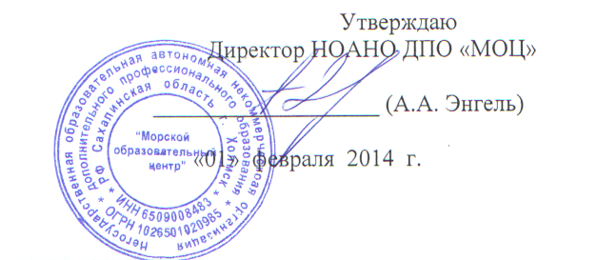
ПОРЯДОК ПОЛЬЗОВАНИЯ
УЧЕБНИКАМИ И УЧЕБНЫМИ ПОСОБИЯМИ В НОАНО ДПО МОЦ.
Разработано в соответствии с частью 3 статьи 35 Федерального закона от 29.12.2012 N 273-ФЗ
"Об образовании в Российской Федерации"

1. Настоящий порядок определяет правила пользования учебниками и
учебными пособиями обучающимися, получающими платные
образовательные услуги ( далее – обучающиеся ) в НОАНО ДПО «Морской
образовательный центр» ( далее – организация).

2. Библиотека организации содержит учебники и учебные пособия в печатном
виде. Печатные учебники и учебные пособия хранятся в помещении
организации.

3. Список учебников и учебных пособий ведется в перечне нормативных
актов, публикаций и учебных пособий.

4. Обучающиеся имеют право бесплатно получать учебники и
учебные пособия, имеющиеся в библиотеке на срок, ограниченный периодом
обучения.

5. Информация об имеющихся в библиотеке учебниках и
учебных пособий доводится до сведения обучающихся преподавателями
организации.

6. Выдача учебников и учебных пособий производится, по просьбе
обучающегося, в начале обучения. По окончании обучения учебники и
учебные пособия возвращаются обучающимися в библиотеку организации.

7. Обучающиеся обязаны бережно относиться к учебникам и учебным
пособиям.

8. Обучающийся обязан оплатить дополнительно, в случае утери
учебников и учебных пособий, их стоимость в пятикратном размере.

9. Обучающиеся имеют право бесплатно работать в учебном классе
организации с учебниками и учебными пособиями, имеющимися в малом
количестве экземпляров.

10. Обучающиеся обязаны возвращать учебники и учебные пособия в
библиотеку в установленные сроки.
11. Обучающиеся не имеют права копировать, а также распространять
полученные учебники и учебные пособия.

